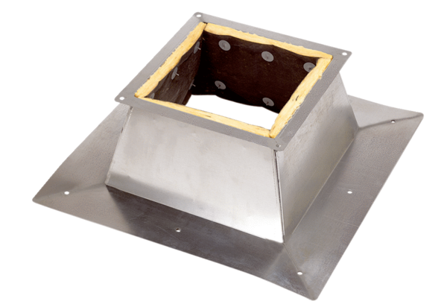Krovno postolje za ravne krovove SO 50Jedinica za pakiranje: 1 komAsortiman: C
Broj artikla: 0093.0364Proizvođač: MAICO

